ФЕДЕРАЛЬНОЕ АГЕНТСТВО ЖЕЛЕЗНОДОРОЖНОГО ТРАНСПОРТА
Федеральное государственное бюджетное образовательное учреждение высшего образования
«Петербургский государственный университет путей сообщения
Императора Александра I»
(ФГБОУ ВО ПГУПС)

Кафедра «Экономическая теория»

РАБОЧАЯ ПРОГРАММА
дисциплины
«ПРАВОВЫЕ ОСНОВЫ УПРАВЛЕНЧЕСКОЙ ДЕЯТЕЛЬНОСТИ»
(Б1.В.ДВ.2.2)
для направления
38.04.02 «Менеджмент»
по магистерской программе
«Маркетинг»,
«Финансовый менеджмент»
Форма обучения – очная, заочная

Санкт-Петербург
2017

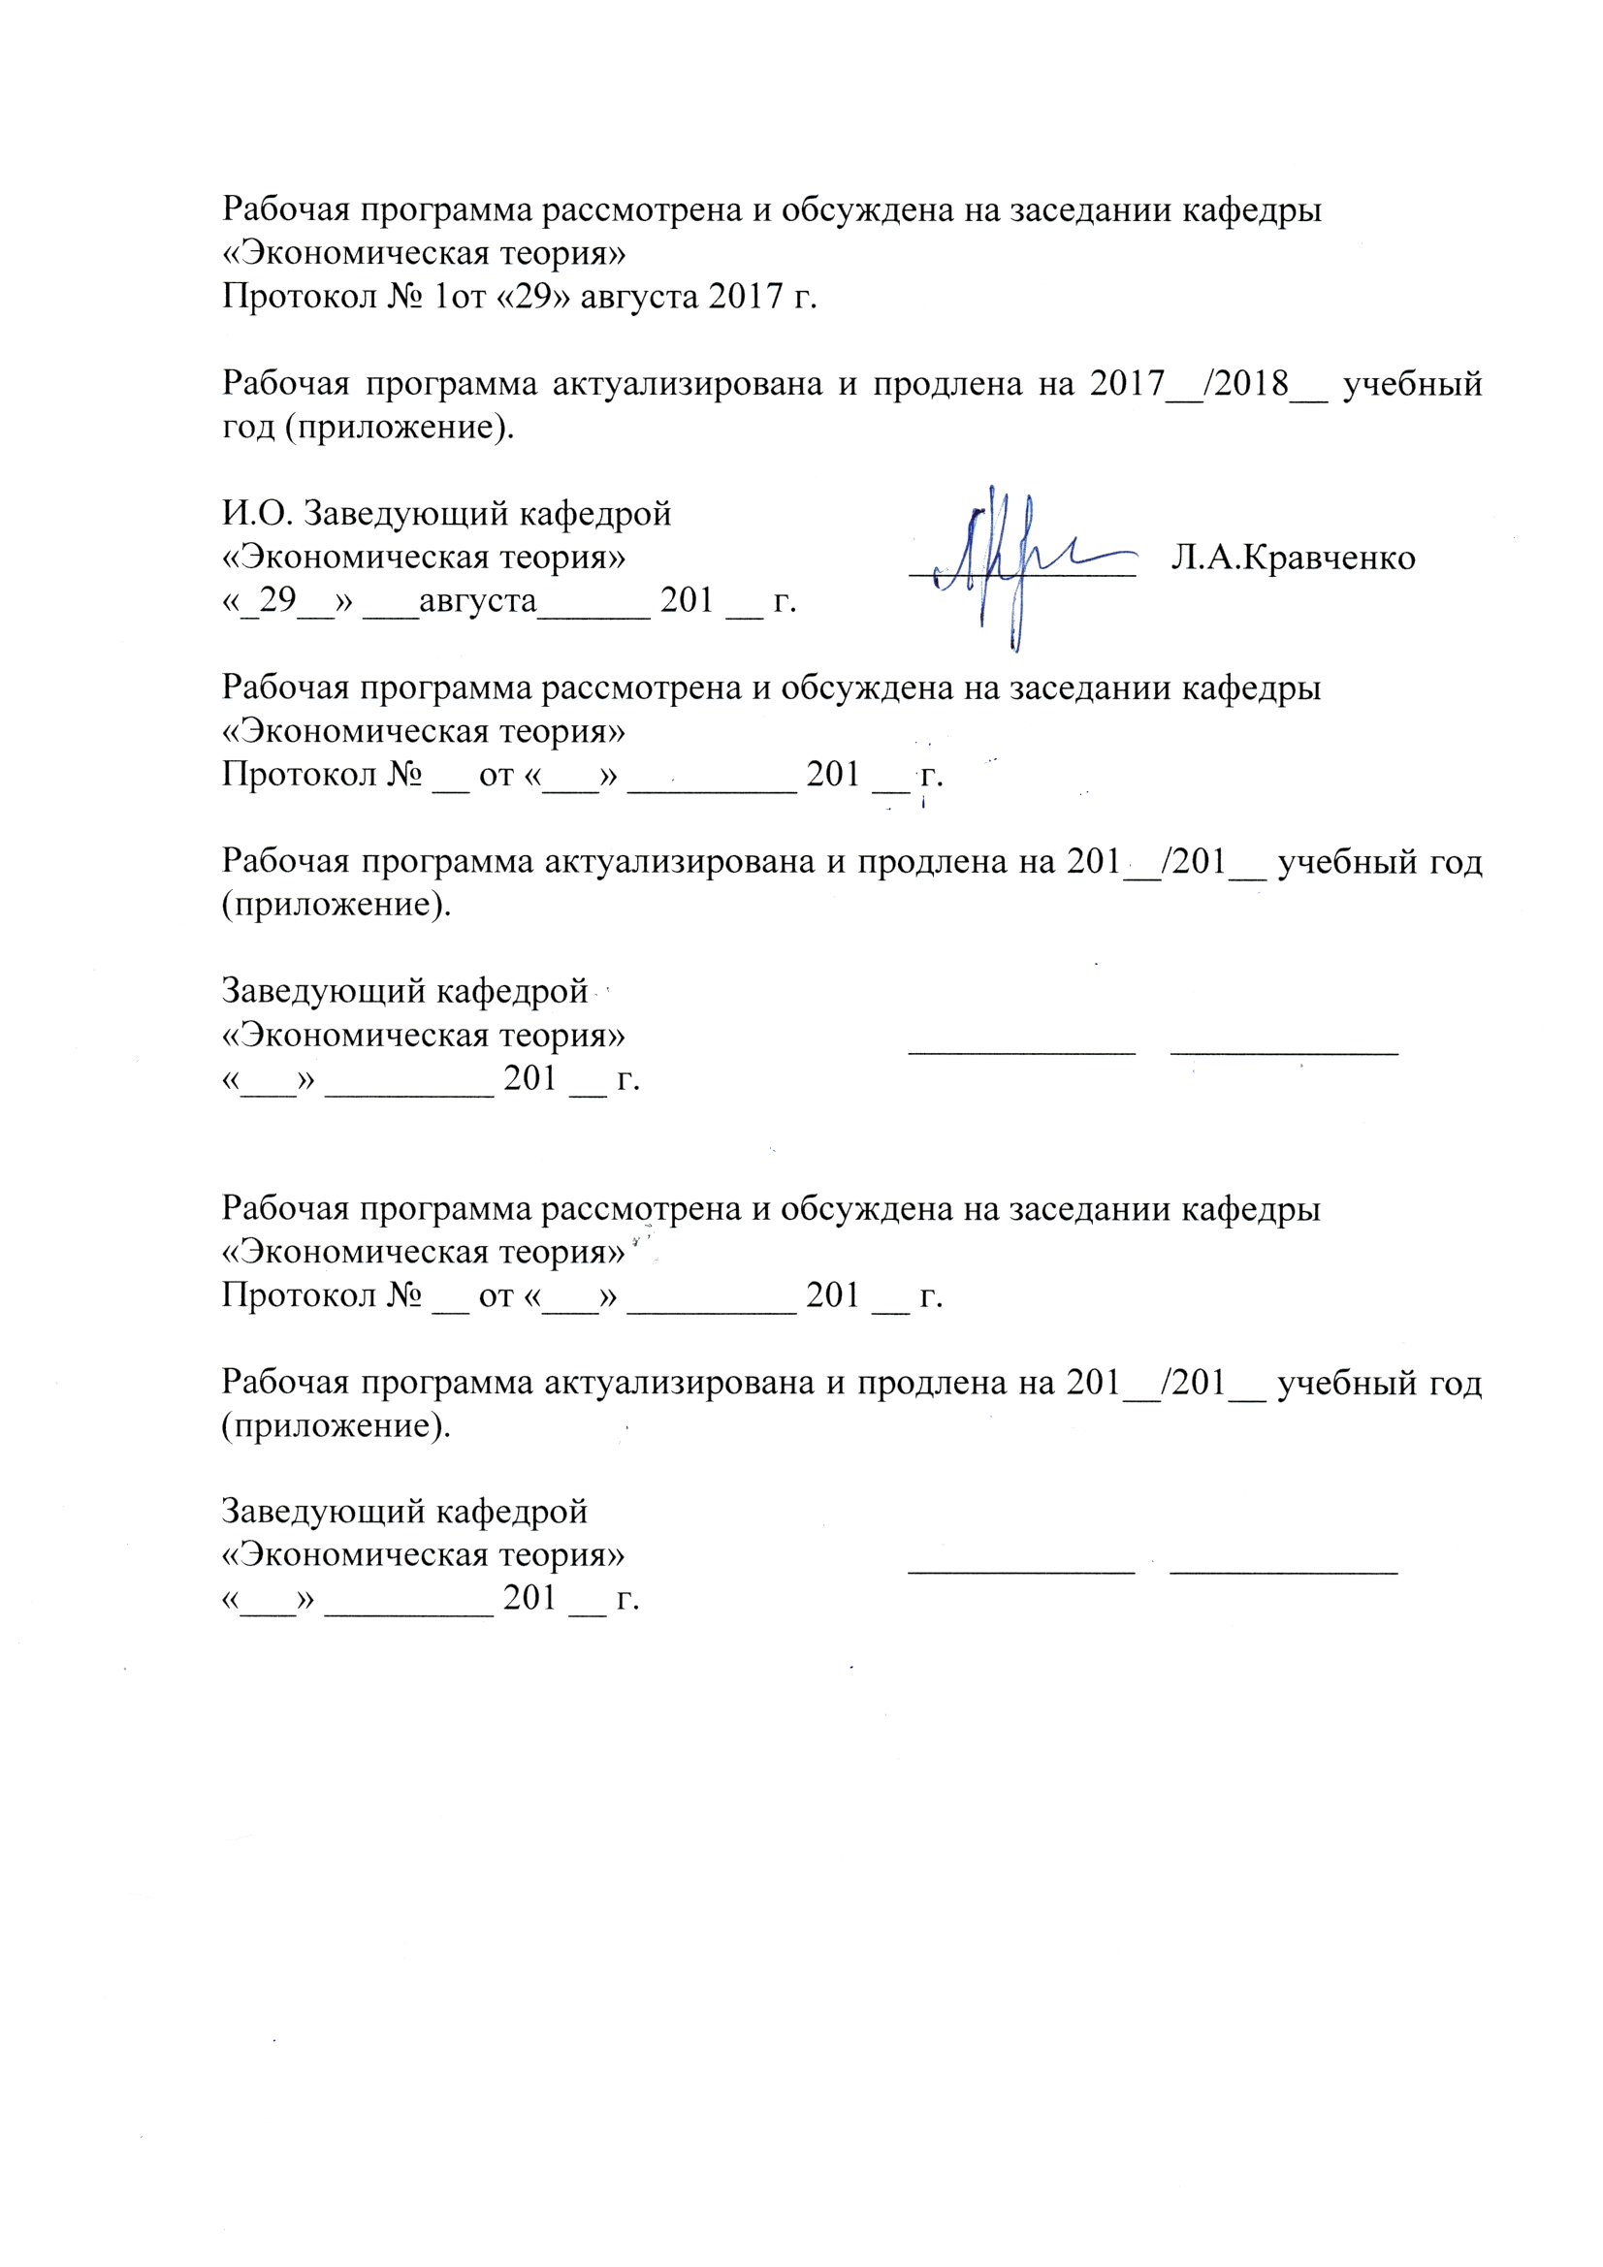

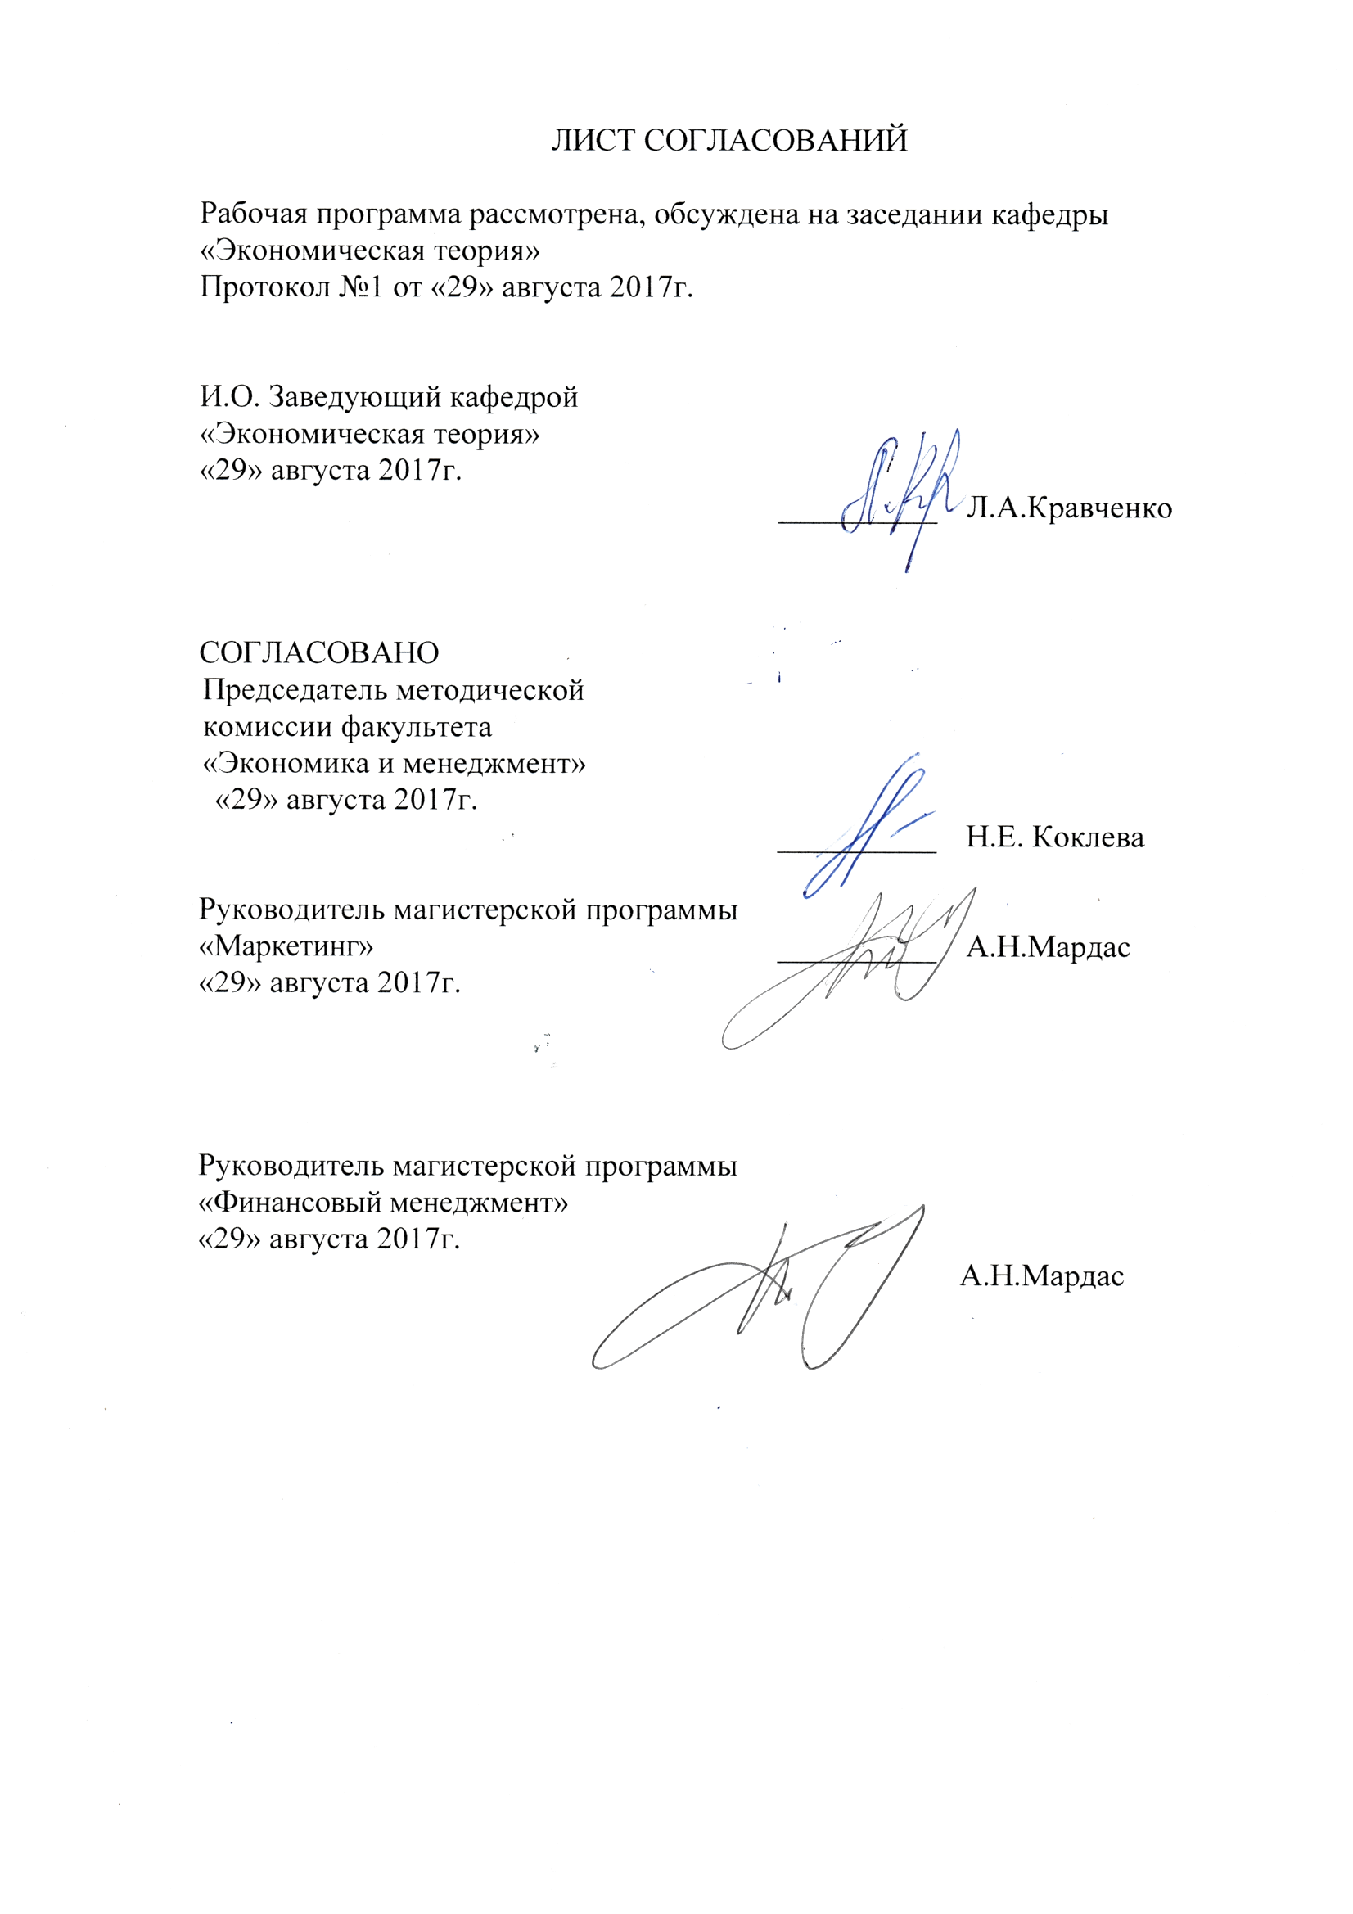
1. Цели и задачи дисциплины

Рабочая программа составлена в соответствии с ФГОС ВО, утвержденным «30» марта 2015 г., приказ № 322 по направлению 38.04.02 «Менеджмент», по дисциплине «Правовые основы управленческой деятельности» (Б1.В.ДВ.2.2).
Целью изучения дисциплины является формирование компетенций, указанных в разделе 2.
Для достижения поставленной цели решаются следующие задачи:
- приобретение знаний, указанных в разделе 2 рабочей программы;
- приобретение умений, указанных в разделе 2 рабочей программы;
- приобретение навыков, указанных в разделе 2 рабочей программы.
Содержание курса включает изучение методов разработки и построения моделей сбалансированной системы показателей (ССП) на промышленных предприятиях (в организациях), инструментов формализации стратегии постоянного улучшения качества и интеграции информационных систем управления.

2. Перечень планируемых результатов обучения по дисциплине, соотнесенных с планируемыми результатами освоения основной профессиональной образовательной программы

Планируемыми результатами обучения по дисциплине являются: приобретение знаний, умений, навыков и/или опыта деятельности.
В результате освоения дисциплины обучающийся должен:
ЗНАТЬ:
- основные результаты новейших исследований по правовым основам управления и проблемам менеджмента;
- основные понятия, методы и инструменты количественного и качественного анализа процессов управления;
- современные теории корпоративных финансов;
- основные элементы процесса стратегического управления;
- альтернативы стратегий развития, современные теории и концепции поведения на различных уровнях организации;
УМЕТЬ:
- использовать нормативные документы при разработке стратегии
управления организацией и бизнес-процессами;
- управлять развитием организации, осуществлять анализ и разработку стратегии организации на основе современных методов и передовых научных достижений;
- проводить количественное прогнозирование и моделирование управления бизнес-процессами;
ВЛАДЕТЬ:
- навыками самостоятельной научной и исследовательской работы;
- методикой построения организационно-управленческих моделей;
- активными методами преподавания управленческих дисциплин.

Приобретенные знания, умения, навыки, характеризующие формирование компетенций, осваиваемые в данной дисциплине, позволяют решать профессиональные задачи, приведенные в соответствующем перечне по видам профессиональной деятельности в п. 2.4 общей характеристики основной профессиональной образовательной программы (ОПОП).
В результате освоения программы магистратуры у выпускника должны быть сформированы общекультурные компетенции (ОК):
- готовностью действовать в нестандартных ситуациях, нести социальную и этическую ответственность за принятые решения (ОК-2).

Изучение дисциплины направлено на формирование следующих общепрофессиональных компетенций (ОПК):
- способностью проводить самостоятельные исследования, обосновывать актуальность и практическую значимость избранной темы научного исследования (ОПК-3).
Изучение дисциплины направлено на формирование следующих профессиональных компетенций (ПК), соответствующих видам профессиональной деятельности, на которые ориентирована программа магистратуры:
аналитическая деятельность:
- способностью использовать количественные и качественные методы для проведения прикладных исследований и управления бизнес-процессами, готовить аналитические материалы по результатам их применения (ПК-4);
научно-исследовательская деятельность:
- способностью представлять результаты проведенного исследования в виде научного отчета, статьи или доклада (ПК-7).
Область профессиональной деятельности обучающихся, освоивших данную дисциплину, приведена в п. 2.1 общей характеристики ОПОП.
Объекты профессиональной деятельности обучающихся, освоивших данную дисциплину, приведены в п. 2.2 общей характеристики ОПОП.

3. Место дисциплины в структуре основной профессиональной образовательной программы

Дисциплина «Правовые основы управленческой деятельности» (Б1.В.ДВ.2.2) относится к вариативной части и является дисциплиной по выбору обучающегося.

4. Объем дисциплины и виды учебной работы

Для очной формы обучения:

Вид учебной работы | Всего часов | Семестр
 |  | 2
Контактная работа (по видам учебных занятий)  В том числе:  - лекции (Л)  - практические занятия (ПЗ)  - лабораторные работы (ЛР) | 28  -  28  - | 28  -  28  -
Самостоятельная работа (СРС) (всего) | 44 | 44
Контроль | - | -
Форма контроля знаний | З | З
Общая трудоемкость: час / з.е. | 72/2 | 72/2

Примечание:
З – зачет.

Для заочной формы обучения:

Вид учебной работы | Всего часов | Курс
 |  | 2
Контактная работа  (по видам учебных занятий) | 12 | 12
В том числе:
- лекции (Л)
- практические занятия (ПЗ) | 12 | 12
- лабораторные работы (ЛР)
Самостоятельная работа (СРС) (всего) | 56 | 56
Контроль | 4 | 4
Форма контроля знаний | З | З
Общая трудоемкость: час / з.е. | 72/2 | 72 /2

Примечание:
З – зачет.
5. Содержание и структура дисциплины

5.1 Содержание дисциплины

№ п/п | Наименование раздела дисциплины | Содержание раздела
1 | Правовые основы управленческой деятельности (общие положения) | Понятие и структура управленческих правоотношений. Содержание управленческих правоотношений, права и обязанности субъектов данных правоотношений. Виды управленческих правоотношений. Принципы правового регулирования управленческих правоотношений в сфере маркетинга. Источники регулирования правоотношений в сфере управленческой деятельности в сфере маркетинговой деятельности. Ответственность за правонарушения в сфере управленческой деятельности. Международный кодекс маркетинговых исследований. Международный кодекс рекламной практики. Международный кодекс практики непосредственных продаж. Международный кодекс прямой почтовой рассылки и продажи товаров по почте
2 | Правоотношения в сфере государственного управления | Понятие и система органов исполнительной власти, их задачи и функции в сфере управления общественными отношениями. Принципы осуществления исполнительной власти. Понятие государственной службы, права и обязанности государственных служащих. Юридическая ответственность государственных служащих. Правоотношения, опосредующие взаимодействие органов исполнительной власти и их должностных лиц с хозяйствующими субъектами. Ответственность государственных органов, должностных лиц, физических и юридических лиц в маркетинговой деятельности. Форма и механизмы ответственности органов государственной власти и органов местного самоуправления. Государственный контроль и надзор: понятие, виды, порядок осуществления. Защита прав хозяйствующих субъектов при проведении мероприятий по государственному контролю и надзору. Система ценообразования. Структура и особенности формирования цен. Цена в возмездных гражданско-правовых договорах в соответствии со ст. 424 ГК РФ. Изменение цены в договорах. Особенности цены, определяемой условиями поставки в соответствии с правилами «ИНКОТЕРМС». Классификации маркетинговой деятельности в зависимости от области рынка, вида товара, типов потребителей, сферы рынка, области предпринимательства. Финансовый маркетинг — маркетинговая деятельность на финансовом рынке, связанная с посредническими услугами по купле-продаже финансовых ресурсов. Маркетинг банковской и страховой деятельности. Законодательство, регулирующее банковскую и страховую деятельность. Договор банковского вклада. Договор банковского счета. Договор страхования. Договор факторинга. Экспортный маркетинг. Внешнеторговые сделки: предмет, форма, содержание, ответственность сторон, прекращение. Применение правил «ИНКОТЕРМС». Маркетинг в сфере туристской деятельности. Федеральный закон «Об основах туристской деятельности в Российской Федерации»: основные понятия. Регулирование туристской деятельности. Права и обязательства туриста. Формирование, продвижение и реализация туристского продукта.
3 | Правоотношения в сфере муниципального управления | Понятие местного самоуправления. Правовые основы местного самоуправления. Задачи и функции органов местного самоуправления. Формирование органов местного самоуправления. Правоотношения, возникающие в сфере муниципального управления. Права и обязанности органов местного самоуправления по отношению к хозяйствующим субъектам. Муниципальный контроль.
4 | Правовые основы управления хозяйствующим субъектом | Понятие и виды хозяйствующих субъектов, их правовое положение. Особенности управления в хозяйственных товариществах. Органы управления хозяйственными обществами, их полномочия и корпоративная ответственность. Особенности управленческих отношений в производственном кооперативе. Управление государственным или муниципальным унитарным предприятием. Права собственника государственного или муниципального унитарного предприятия в сфере управления.
5 | Управление социально-трудовыми правоотношениями | Особенности трудового договора руководителя организации. Содержание договора, порядок его заключения. Расторжение трудового договора с руководителем. Юридическая ответственность руководителя за нарушение трудового законодательства. Права и обязанности руководителей как представителей работодателя. Участие руководителя в системе социального партнерства в сфере труда. Роль руководителя в обеспечении условий труда, соответствующих трудовому законодательству, коллективным договорам и соглашениям, трудовым договорам. Понятие правонарушения в сфере управления, признаки и состав. Понятие и виды юридической ответственности. Гражданская, административная, материальная, дисциплинарная и уголовная ответственность в сфере маркетинга. Процедуры юридической ответственности в сфере маркетинга. Принципы юридической ответственности (законность, ответственность, справедливость, неотвратимость, целесообразность, гуманизм, состязательность).

5.2 Разделы дисциплины и виды занятий

Для очной формы обучения:

№ п/п | Наименование раздела дисциплины | Л | ПЗ | ЛР | СРС
1 | Правовые основы управленческой деятельности (общие положения) |  | 4 |  | 4
2 | Правовые основы управленческой деятельности (общие положения) |  | 6 |  | 10
3 | Правоотношения в сфере муниципального управления |  | 6 |  | 10
4 | Правовые основы управления хозяйствующим субъектом |  | 6 |  | 10
5 | Управление социально-трудовыми правоотношениями |  | 6 |  | 10
Итого |  |  | 28 |  | 44

Для заочной формы обучения:

№ п/п | Наименование раздела дисциплины | Л | ПЗ | ЛР | СРС
1 | Правовые основы управленческой деятельности (общие положения) |  | 2 |  | 8
2 | Правовые основы управленческой деятельности (общие положения) |  | 2 |  | 12
3 | Правоотношения в сфере муниципального управления |  | 2 |  | 12
4 | Правовые основы управления хозяйствующим субъектом |  | 2 |  | 12
5 | Управление социально-трудовыми правоотношениями |  | 4 |  | 12
Итого |  |  | 12 |  | 56

6. Перечень учебно-методического обеспечения для самостоятельной работы обучающихся по дисциплине

№  п/п | Наименование раздела | Перечень учебно-методического обеспечения
1. | Правовые основы управленческой деятельности (общие положения) | Мардас, Анатолий Николаевич. Подготовка и защита магистерской диссертации [Текст] : учебное пособие / А. Н. Мардас, Н. К. Румянцев, О. А. Гуляева ; Федер. агентство ж.-д. трансп., ФБГОУ ВПО ПГУПС. - Санкт-Петербург : ФГБОУ ВПО ПГУПС, 2015. - 31 с. - ISBN 978-5-7641-0688-5.  Оформление контрольных, курсовых работ (проектов) и выпускных квалификационных работ для обучающихся на факультете "Экономика и менеджмент" [Текст] : методические указания / ФГБОУ ВО ПГУПС ; сост.: О. А. Гуляева, Н. Е. Коклева, А. Н. Мардас. - Санкт-Петербург : ФГБОУ ВО ПГУПС, 2016. - 32 с. : ил. - Библиогр.: с. 32.  Борисовская Н.В. Правовые основы управленческой деятельности (Электронный дистанционный курс для магистров) СПб.: ПГУПС.2014.148с.  Бубнова Г.В., Дроздова И.И. и др. Информационный менеджмент и электронная коммерция на транспорте. – Москва: УМЦ ЖДТ 2013 г. – 463 с. – Электронное издание. - ISBN 978-5-89035-613-0  Егоршин А.П. Маркетинг организации: Учебник для вузов. Стандарт третьего поколения. – Санкт-Петербург: Питер 2015 г. – 384 с. – Электронное издание. – ISBN 978-5-496-01523-3  Мешкова Д.А. Налогообложение организаций в Российской Фелдерации. – Москва: Дашков и К 2015 г. – 160 с. – Электронное издание. - ISBN 978-5-394-02439-9  Кириченко Т.В. Финансовый менеджмент. – Москва: Дашков и К 2014 г. – 484 с. – Электронное издание. - ISBN 978-5-394-01996-8  Фаррахов А. Менеджмент: Учебное пособие. 2-е изд. Стандарт третьего поколения. – Санкт-Петербург: Питер 2014 г. – 352 с. – Электронное издание. - ISBN 978-5-396-00775-7  Кудинов О.А. Предпринимательское (хозяйственное) право. – Москва: Дашков и К 2015 г. – 272 с. – Электронное издание. - ISBN 978-5-394-01843-5  Саратов С.Ю. и др. Организация, нормирование и оплата труда на железнодорожном транспорте. – Москва: УМЦ ЖДТ 2014 г. – 360 с. – Электронное издание. - ISBN 978-5-89035-709-0  Шеменева О.В., Харитонова Т. В. Под ред. Организация предпринимательской деятельности. – Москва: Дашков и к 2014 г. – Электронное издание. - ISBN 978-5-394-01147-4  Правоведение. [Электронный ресурс] : учеб. пособие / Д.Д. Пеньковский [и др.]. — Электрон. дан. — М. : ФЛИНТА, 2016. — 360 с. — Режим доступа: http://e.lanbook.com/book/85907 — Загл. с экрана.  Основы правоведения : учеб. пособие / Н.В. Корбанкова, И. А. Наумов, Н.В. Борисовская, Ф.Г.Шухов, М.А.Дроздова. – СПб.: ФГБОУ ВО ПГУПС, 2016. – 162 с.  Конституция Российской Федерации от 12.12.1993// Российская газета / Уч-ль : Правительство РФ. - М. : Российская газета, 1993. - № 237: 25 декабря.  Кодекс Российской Федерации об административных правонарушениях от 30.12.2001 г. № 195-ФЗ //http://base.garant.ru/12125267/  Гражданский кодекс Российской Федерации. Части первая, вторая, третья, четвертая //http://base.garant.ru/10164072/  Трудовой кодекс Российской Федерации от 30.12.2001 г. № 197-ФЗ //http://base.garant.ru/12125268/Трудовое право: учебник для бакалавров /М.О. Буянова, О.В. Смирнов. – М.: РГ Пресс, 2014. – 490 с.  Уголовный кодекс Российской Федерации от 13.06.1996 г. № 63-ФЗ //http://base.garant.ru/10108000/
2. | Правоотношения в сфере государственного управления
3 | Правоотношения в сфере муниципального управления
4 | Правовые основы управления хозяйствующим субъектом
5. | Управление социально-трудовыми правоотношениями

7. Фонд оценочных средств для проведения текущего контроля успеваемости и промежуточной аттестации обучающихся по дисциплине

Фонд оценочных средств по дисциплине является неотъемлемой частью рабочей программы и представлен отдельным документом, рассмотренным на заседании кафедры и утвержденным заведующим кафедрой.

8. Перечень основной и дополнительной учебной литературы, нормативно-правовой документации и других изданий, необходимых для освоения дисциплины

8.1 Перечень основной учебной литературы, необходимой для освоения дисциплины
- Бубнова Г.В., Дроздова И.И. и др. Информационный менеджмент и электронная коммерция на транспорте. – Москва: УМЦ ЖДТ 2013 г. – 463 с. – Электронное издание. - ISBN 978-5-89035-613-0;
- Егоршин А.П. Маркетинг организации: Учебник для вузов. Стандарт третьего поколения. – Санкт-Петербург: Питер 2015 г. – 384 с. – Электронное издание. – ISBN 978-5-496-01523-3;
- Кириченко Т.В. Финансовый менеджмент. – Москва: Дашков и К 2014 г. – 484 с. – Электронное издание. - ISBN 978-5-394-01996-8;
- Мардас, Анатолий Николаевич. Подготовка и защита магистерской диссертации [Текст] : учебное пособие / А. Н. Мардас, Н. К. Румянцев, О. А. Гуляева ; Федер. агентство ж.-д. трансп., ФБГОУ ВПО ПГУПС. - Санкт-Петербург : ФГБОУ ВПО ПГУПС, 2015. - 31 с. - ISBN 978-5-7641-0688-5.
- Основы правоведения [Текст]: учебное пособие / Н. В. Корбанкова [и др.]; ФБГОУ ВО ПГУПС. - Санкт-Петербург: ФГБОУ ВО ПГУПС, 2016. - 162 с.
- Оформление контрольных, курсовых работ (проектов) и выпускных квалификационных работ для обучающихся на факультете "Экономика и менеджмент" [Текст] : методические указания / ФГБОУ ВО ПГУПС ; сост.: О. А. Гуляева, Н. Е. Коклева, А. Н. Мардас. - Санкт-Петербург : ФГБОУ ВО ПГУПС, 2016. - 32 с. : ил. - Библиогр.: с. 32.
7. Правоведение. [Электронный ресурс] : учеб. пособие / Д.Д. Пеньковский [и др.]. — Электрон. дан. — М. : ФЛИНТА, 2016. — 360 с. — Режим доступа: http://e.lanbook.com/book/85907 — Загл. с экрана.
8. Фаррахов А. Менеджмент: Учебное пособие. 2-е изд. Стандарт третьего поколения. – Санкт-Петербург: Питер 2014 г. – 352 с. – Электронное издание. - ISBN 978-5-396-00775-7.

8.2 Перечень дополнительной учебной литературы, необходимой для освоения дисциплины
- Корбанкова Н.В., Борисовская Н.В. Гражданское право: право интеллектуальной собственности: Опорный конспект лекций для студентов заочной формы обучения всех технических специальностей / Н.В.Корбанкова, Н.В.Борисовская – СПб.: ПГУПС, 2011. – 40 с.
- Кудинов О.А. Предпринимательское (хозяйственное) право. – Москва: Дашков и К 2015 г. – 272 с. – Электронное издание. - ISBN 978-5-394-01843-5;
- Мешкова Д.А. Налогообложение организаций в Российской Фелдерации. – Москва: Дашков и К 2015 г. – 160 с. – Электронное издание. - ISBN 978-5-394-02439-9;
- Саратов С.Ю. и др. Организация, нормирование и оплата труда на железнодорожном транспорте. – Москва: УМЦ ЖДТ 2014 г. – 360 с. – Электронное издание. - ISBN 978-5-89035-709-0;
- Шеменева О.В., Харитонова Т. В. Под ред. Организация предпринимательской деятельности. – Москва: Дашков и к 2014 г. – Электронное издание. - ISBN 978-5-394-01147-4.

8.3 Перечень нормативно-правовой документации, необходимой для освоения дисциплины
- Конституция Российской Федерации от 12.12.1993// Российская газета / Уч-ль : Правительство РФ. - М. : Российская газета, 1993. - № 237: 25 декабря.
- Гражданский кодекс Российской Федерации. Части первая, вторая, третья, четвертая //http://base.garant.ru/10164072/
- Кодекс Российской Федерации об административных правонарушениях от 30.12.2001 г. № 195-ФЗ //http://base.garant.ru/12125267/
- Трудовой кодекс РФ. – М.: Проспект, КноРус, 2014. – 240 с.;
- Уголовный кодекс Российской Федерации от 13.06.1996 г. № 63-ФЗ //http://base.garant.ru/10108000/

8.4 Другие издания, необходимые для освоения дисциплины
При освоении данной дисциплины другие издания не используются.

9. Перечень ресурсов информационно-телекоммуникационной сети «Интернет», необходимых для освоения дисциплины

- Архив интернет-библиотеки издательского дома «Дело и сервис» по теме «Маркетинг». [Электронный ресурс]. Режим доступа: http://dis.ru/library/507/, свободный. — Загл. с экрана.
- Архив номеров журнала «Железные дороги мира» [Электронный ресурс]. Режим доступа: http://www.zdmira.com/arhiv, свободный. — Загл. с экрана.
- Архив номеров журнала «Маркетинг в России и за рубежом» [Электронный ресурс]. Режим доступа: http://www.mavriz.ru/annotations/, свободный. — Загл. с экрана.
- Архив номеров журнала «Менеджмент в России и за рубежом» [Электронный ресурс]. Режим доступа: http://www.mevriz.ru/annotations/,свободный. — Загл. с экрана.
- Архив номеров журнала «Практический маркетинг» [Электронный ресурс]. Режим доступа: http://www.cfin.ru/press/practical/, свободный. — Загл. с экрана.
- Архив номеров журнала «Рынок ценных бумаг» (Статьи в свободным доступе архива) [Электронный ресурс]. Режим доступа: http://www.rcb.ru, свободный. — Загл. с экрана.
- Гильдия маркетологов: объединение специалистов в области маркетинга [Электронный ресурс]. Режим доступа: http://www.marketologi.ru, свободный. — Загл. с экрана.
- Дроздова В.А. Социально-ответственный маркетинг сегодня // Современные научные исследования и инновации. 2013. № 12 [Электронный ресурс]. Режим доступа: http://web.snauka.ru/issues/2013/12/30339, свободный. — Загл. с экрана.
- Ежедневный Экономический обзор Российского рынка от Издательского Дома Коммерсантъ [Электронный ресурс]. Режим доступа: https://www.kommersant.ru/, свободный. — Загл. с экрана.
- Консультант плюс. Правовой сервер [Электронный ресурс]. Режим доступа: http://www.consultant.ru/, свободный. — Загл. с экрана.
- Маркетинг журнал 4p.ru [Электронный ресурс]. Режим доступа: http://www.4p.ru, свободный. — Загл. с экрана.
- Международная общественная организация Гринпис России [Электронный ресурс]. Режим доступа: http://www.greenpeace.org/russia/ru/, свободный. — Загл. с экрана.
- Министерство экономического развития Российской Федерации [Электронный ресурс]. Режим доступа: http://www.economy.gov.ru, свободный. — Загл. с экрана.
- Правительство Российской Федерации. Интернет-портал [Электронный ресурс]. Режим доступа: http://www.government.ru, свободный. — Загл. с экрана.
- Российская газета - официальное издание для документов Правительства РФ [Электронный ресурс]. Режим доступа: http://www.rg.ru, свободный. — Загл. с экрана.
- Социальная реклама. Информационно-аналитическое агентство. Новости, аналитика, события, медиа-библиотека, социальный каталог [Электронный ресурс]. Режим доступа: http://www.socreklama.ru/, свободный. — Загл. с экрана.
- Федеральная служба государственной статистики [Электронный ресурс]. Режим доступа: http://www.gks.ru, свободный. — Загл. с экрана.
- Федеральное агентство по техническому регулированию и метрологии (РОССТАНДАРТ). Официальный сайт [Электронный ресурс]. Режим доступа: www.gost.ru/wps/portal, свободный. — Загл. с экрана.
- Эксперт. Журнал [Электронный ресурс]. Режим доступа: http://www.expert.ru, свободный. — Загл. с экрана.
- Электронная библиотека онлайн «Единое окно к образовательным ресурсам» [Электронный ресурс]. Режим доступа: http://window.edu.ru, свободный. — Загл. с экрана.
- Электронная библиотека экономической и деловой литературы [Электронный ресурс]. Режим доступа: http://www.aup.ru/library/, свободный. — Загл. с экрана.
- Электронно-библиотечная система ibooks.ru [Электронный ресурс]. Режим доступа: http://ibooks.ru/ — Загл. с экрана.
- Электронно-библиотечная система ЛАНЬ [Электронный ресурс]. Режим доступа: https://e.lanbook.com/books — Загл. с экрана.
- Личный кабинет обучающегося и электронная информационно-образовательная среда [Электронный ресурс]. Режим доступа: http://sdo.pgups.ru (для доступа к полнотекстовым документам требуется авторизация).

10. Методические указания для обучающихся по освоению дисциплины

Порядок изучения дисциплины следующий:
- Освоение разделов дисциплины производится в порядке, приведенном в разделе 5 «Содержание и структура дисциплины». Обучающийся должен освоить все разделы дисциплины с помощью учебно-методического обеспечения, приведенного в разделах 6, 8 и 9 рабочей программы.
- Для формирования компетенций обучающийся должен представить выполненные типовые контрольные задания или иные материалы, необходимые для оценки знаний, умений, навыков, предусмотренные текущим контролем (см. фонд оценочных средств по дисциплине).
- По итогам текущего контроля по дисциплине, обучающийся должен пройти промежуточную аттестацию (см. фонд оценочных средств по дисциплине).

11. Перечень информационных технологий, используемых при осуществлении образовательного процесса по дисциплине, включая перечень программного обеспечения и информационных справочных систем

Перечень информационных технологий, используемых при осуществлении образовательного процесса по дисциплине:
- технические средства (компьютерная техника, наборы демонстрационного оборудования);
- методы обучения с использованием информационных технологий(демонстрация мультимедийных материалов);
- личный кабинет обучающегося и электронная информационно-образовательная среда [Электронный ресурс]. Режим доступа: http://sdo.pgups.ru (для доступа к полнотекстовым документам требуется авторизация).
- Интернет-сервисы и электронные ресурсы (поисковые системы, электронная почта, онлайн-энциклопедии и справочники, электронные учебные и учебно-методические материалы согласно п. 9 рабочей программы;
- программное обеспечение:
Microsoft Windows 7;
Microsoft Office Professional 2013.
